Отчет по персональному проекту 6

Дисциплина:Операционные системы

Алехин Давид Андреевич

Содержание

# 1 Цель работы

Создать свой сайт.

# 2 Задание

Сделать поддержку английского и русского языков.  
Разместить элементы сайта на обоих языках.  
Разместить контент на обоих языках.  
Сделать пост по прошедшей неделе.  
Добавить пост на тему по выбору (на двух языках).

# 3 Теоретическое введение

# 4 Выполнение лабораторной работы

Добавьте в config/_default/config.yaml настройки для двух языков: (рис. 1).

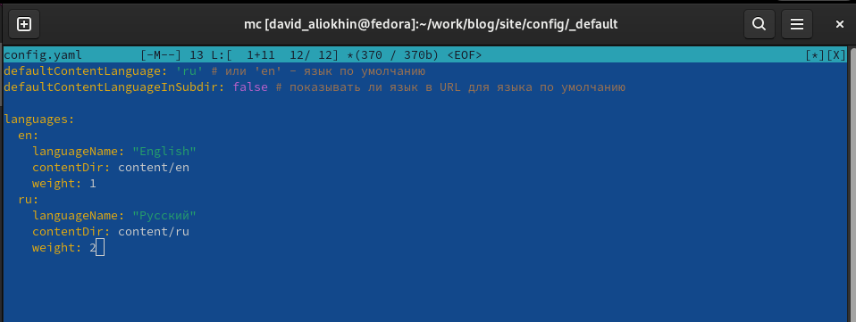

Рис. 1: 1

Проверяю отоброжение языков (рис. 2).

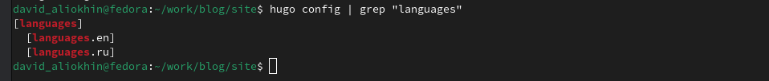

Рис. 2: 2

Создаю файлы about.md для структуры файловой системы, а также разделяю структуру на английские файлы и русские (переношу поссты проекты и тд в эти папки, в папку с английским языком встявляю их перевод). (рис. 3, 4 ).

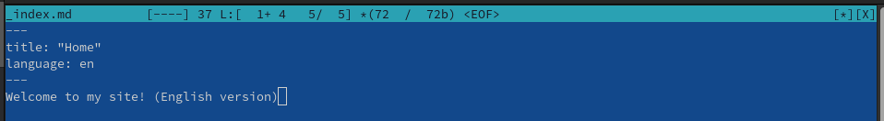

Рис. 3: 3

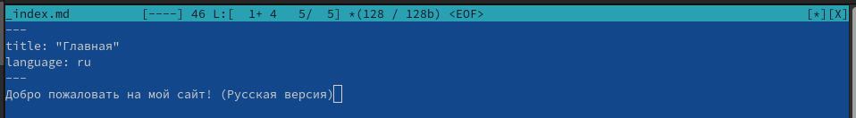

Рис. 4: 4

Настраиваю переключение языков (рис. 5).

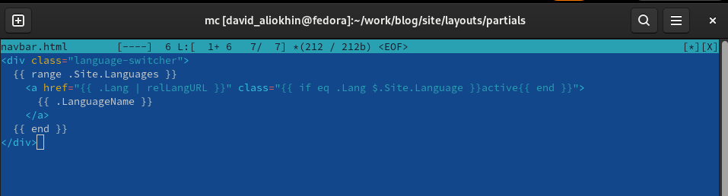

Рис. 5: 5

Проверяю переключение на сайте, вижу что появилась кноака для смены языков (рис. 6).

Рис. 6: 6

Рис. 6: 6

Пишу пост по прошедшей неделе (2 файла на русском и английском) (рис. 7, 8).

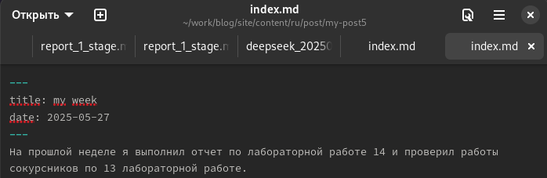

Рис. 7: 7

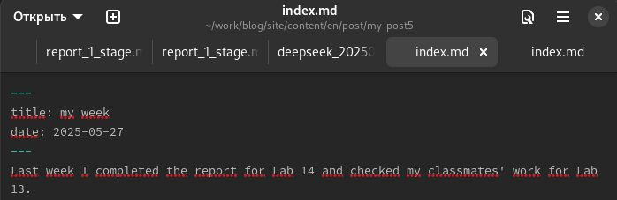

Рис. 8: 8

Создаю пост на тему по выбору на 2х языках (рис. 9, 10).

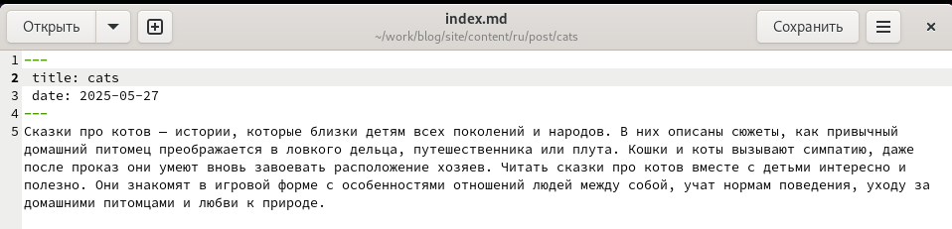

Рис. 9: 9

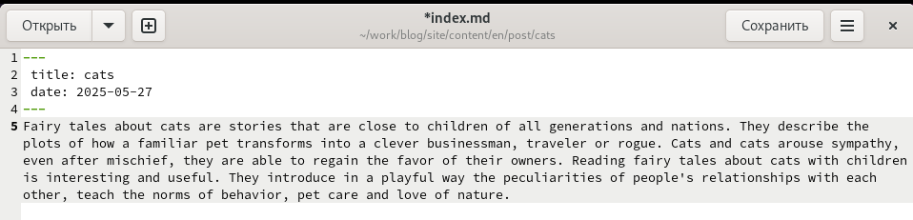

Рис. 10: 10

Смотрю результат на разных языках (рис. 11, 12).

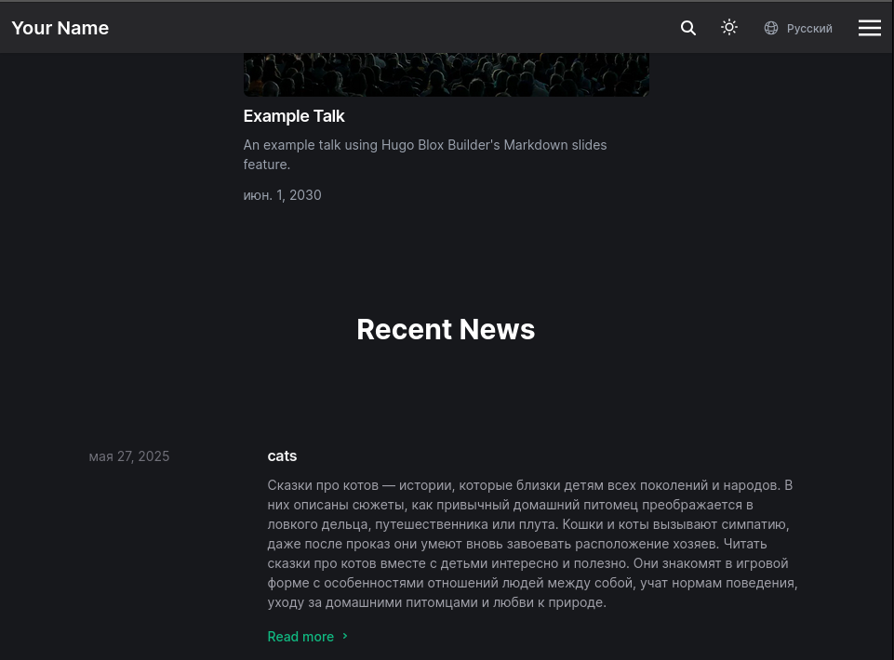

Рис. 11: 11

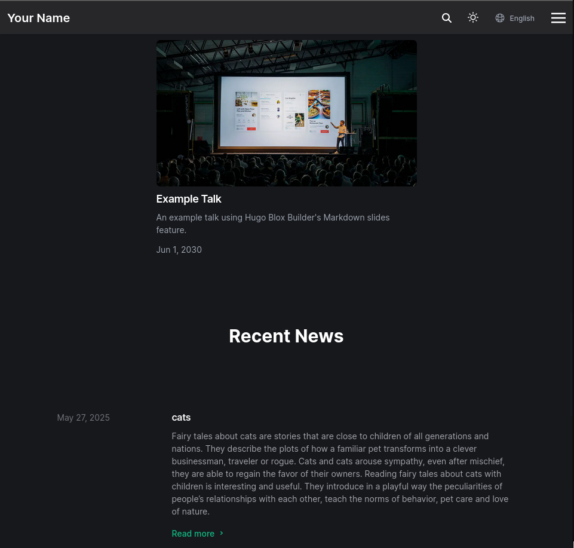

Рис. 12: 12

# 5 Выводы

Я выполнил все задания по проекту: Сделать поддержку английского и русского языков. Разместить элементы сайта на обоих языках. Разместить контент на обоих языках. Сделать пост по прошедшей неделе. Добавить пост на тему по выбору (на двух языках).

# Список литературы

https://esystem.rudn.ru/mod/page/view.php?id=1224217